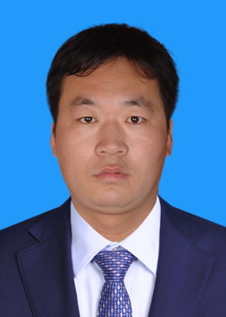 | 周国永  职称：副教授  所属学科：应用化学  研究方向：  1. 抗癌中草药有效成分群的刺激敏感型药用聚合物纳米载体材料的设计、制备、性能及其应用研究。  2. 功能高分子化学合成技术（例如：水性多功能涂料的合成工艺及其应用技术）。  电话：0851-83610313  地址：贵州省贵阳市花溪区贵州民族大学大学城校区化学工程学院550025  邮箱：gyzhou@gzmu.edu.cn, gyzhou@vip.sina.com
基本情况简介：
2003年7月毕业于河南工业大学应用化学专业，获理学学士学位
2008年7月毕业于华南师范大学应用化学专业，获工学硕士学位
2016年7月毕业于中山大学高分子化学与物理专业，获理学博士学位
主持省级项目2项（黔科合基础[2019]1156，桂科攻 1140001-8）、其他项目多项，参与国家自然科学基金2项。
近年来，在Acta Biomaterialia，Polymer Chemistry与化学通报等国内外SCI或核心期刊杂志发表研究论文10余篇，获国家授权发明专利2项。
代表著作：
1.Guoyong Zhou（周国永）#, Yongmin Xu（徐永敏）# (Co-first Author), Meiwan Chen, Du Cheng（程度）*, Xintao Shuai（帅心涛）*. Tumor-penetrating peptide modified and pH-sensitive polyplexes for tumor targeted siRNA delivery. Polymer Chemistry, 2016, 7: 3857-3863.（SCI二区，IF= 5.375）(期刊论文) .
2.Guoyong Zhou（周国永）#, Hong Xiao（肖洪）# (Co-first Author), Xiaoxia Li, Yi Huang, Wei Song, Liang Song, Meiwan Chen, Du Cheng（程度）*, Xintao Shuai（帅心涛）*. Gold nanocage decorated pH-sensitive micelle for highly effective photothermo-chemotherapy and photoacoustic imaging. Acta Biomaterialia, 2017, 64: 223-236. （SCI一区，IF= 6.319）(期刊论文).
3.周国永, 罗迎春, 李和平. 促进纳米载体肿瘤组织渗透性的研究进展. 化学通报，2017, 80, 891-899. (期刊论文)
4. 周国永, 王志康, 王环江, 胡海良, 罗迎春, 陶文亮. 基于创新型化工类人才培养的教学模式改革与实践. 化工高等教育. 2019, 01, 46-53.
承担教学课程：
《精细化工工艺学》、《化工原理》以及《化学反应工程》等课程。

